NOTE AUTOMATISATION

chemin_complet = os.path.join(dossier_actuel, element)

- `os.path.join()` → colle deux morceaux de chemin ensemble
- Il prend `dossier_actuel` et `element` et les assemble

Résultat concret :
```
C:\Users\ACER\Desktop\python_automatisaton\semaine1.py

Les outils de os.path :
os.path.join() # coller deux chemins ensemble
os.path.isfile() # est-ce un fichier ?
os.path.isdir() # est-ce un dossier ?
os.path.exists() # est-ce que ça existe ?
os.path.basename() # récupérer juste le nom du fichier
os.path.dirname() # récupérer juste le dossier parent

créer un nouveau dossier :
os.path.join(chemin_actuel, "nom_du_nouveau_dossier")
os.makedirs(nom_du_nouveau_dossier) = créer un nouveau dossier

supprimer un dossier, fichier :
os.remove() = Supprimer un fichier uniquement
os.rmdir() = Supprimer un dossier vide uniquement
shutil.rmtree() = Supprimer un dossier avec tout son contenu

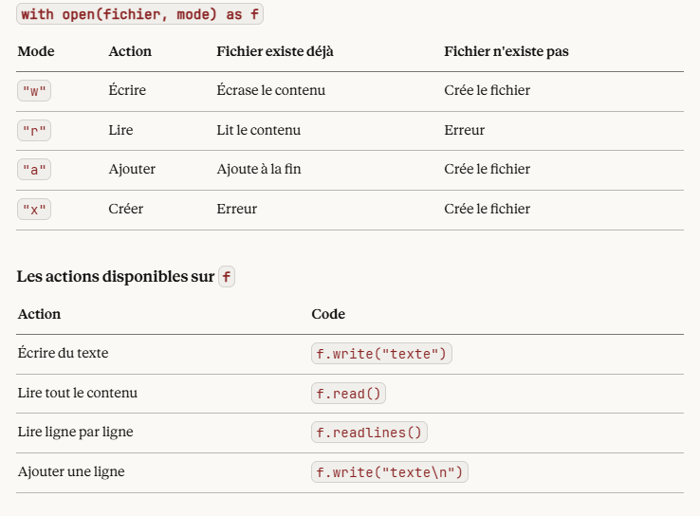

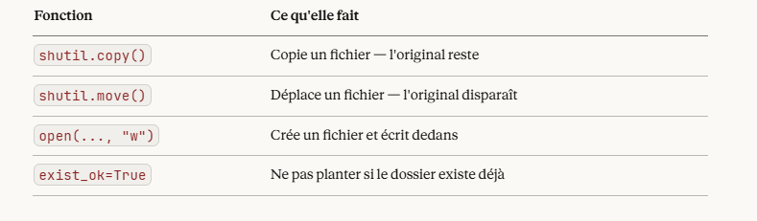

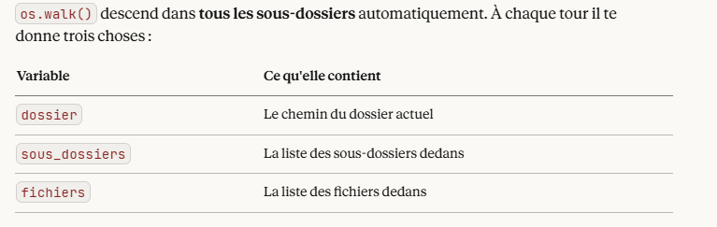
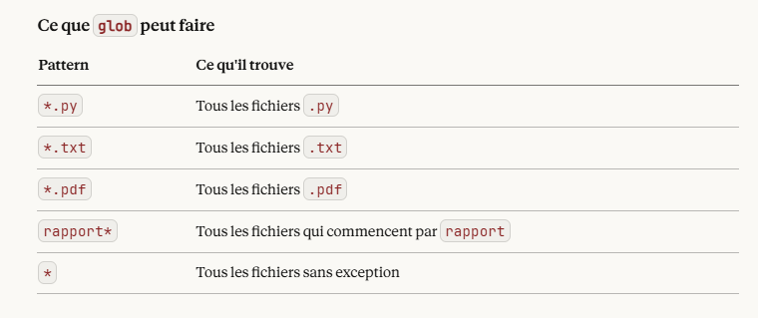

NB : -toujours verifier si un fichier(file) ou un dossier(dir) existe avant de créer ou modifier
-shutil est un autre module natif Python — il est spécialisé dans la copie et suppression de fichiers et dossiers. Pas besoin de l'installer, il est déjà inclus dans Python.
-pour les chemins en python = r"C:\Users\ACER\Desktop\mon_dossier"
Avec r = raw strigging pour eviter de confonde avec / de python

